ПАМЯТКА ДЛЯ «ДИЗЕЛИСТА» ПО ПРИМЕНЕНИЮ АНТИГЕЛЯ (ДЕПРЕССОРНОЙ ПРИСАДКИ)
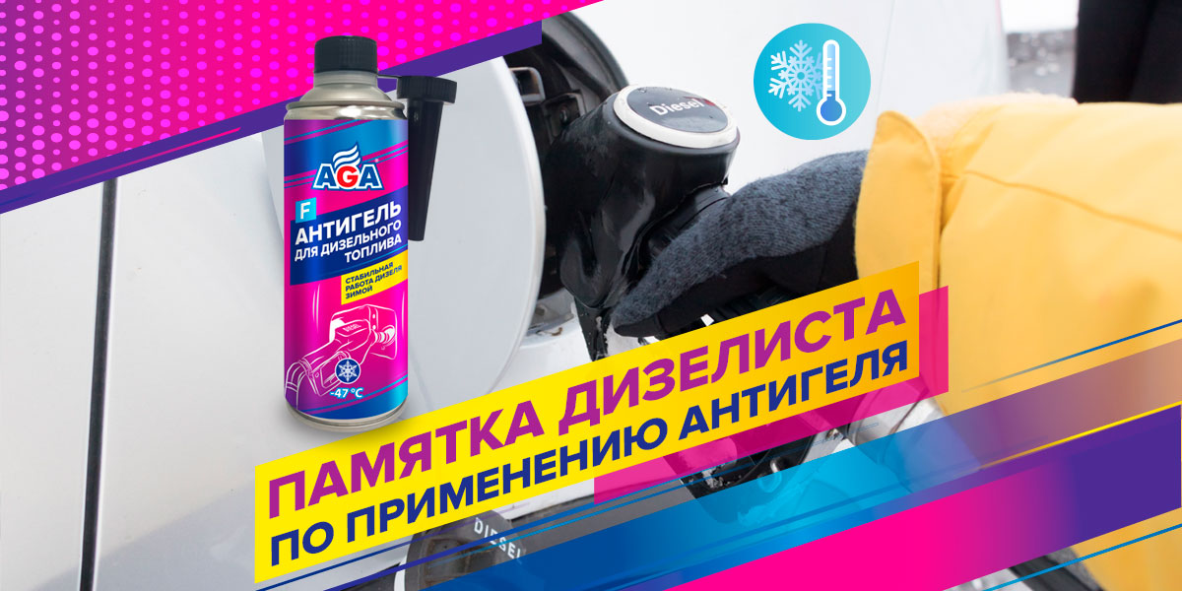
1. Для облегчения пуска дизельного двигателя и обеспечения его бесперебойной работы при низких температурах воздуха необходимо использовать антигель.
2. Антигель не предназначен для разжижения уже застывшего дизельного топлива в баке и топливной системе. Главной задачей антигеля является предотвращение замерзания дизельного топлива и сохранение его прокачиваемости по топливной системе.
3. Заливать антигель в топливный бак целесообразно непосредственно перед заправкой на АЗС с соблюдением рекомендованных пропорций. Для эффективного смешивания антигеля и дизельного топлива необходимо осуществлять данную операцию при минимальном объеме топлива в баке.
4. ВАЖНО!!! В момент смешивания температура антигеля в упаковке должна быть не менее +10 °С. Если антигель хранился при низких температурах, то перед применением его необходимо нагреть.
5. При смешивании в отдельной емкости (например, в канистре) дизтопливо должно быть тщательно перемешано с антигелем, при этом топливо должно быть прозрачным (не помутневшим).
6. При отрицательных температурах антигель в упаковке имеет свойство застывать, но при нагревании до положительной температуры полностью восстанавливает свои эксплуатационные характеристики.
7. Внимание! Увеличение концентрации антигеля в дизельном топливе выше рекомендованных пропорций не приводит к существенному снижению температуры фильтруемости и застывания по отношению к заявленным на упаковке, но при этом не способно нанести какой-либо вред дизельному двигателю.
8. Антигель эффективен осенью и зимой как профилактическое средство при каждой заправке как летним, так и зимним дизельным топливом.
9. Антигель может быть использован в стационарных дизельных установках (дизель-генераторах) при условии соблюдения инструкции по заливке, а именно при условии тщательного перемешивания с дизельным топливом.
10. Антигель не меняет рабочих свойств дизтоплива и безопасен для узлов топливной системы и для двигателя в целом.

АНТИГЕЛЬ ДЛЯ ДИЗТОПЛИВА AGA

- Cнижает предельную температуру фильтруемости, обеспечивая надежную работу дизеля даже на летнем дизтопливе при температуре до –24 °С (при соотношении антигеля и дизтоплива 1:100).
- Обеспечивает текучесть дизельного топлива при температуре до –47 °С (при соотношении антигеля и дизтоплива 1:100). Благодаря устойчивости к низким температурам полученное топливо можно будет перелить из одной емкости в другую.
- Применяется без ограничений по типам дизельных моторов и маркам автомобилей.
- AGA803FПРИМЕНЕНИЕ
- Нагрейте содержимое упаковки минимум до +10 °С, например, положив флакон на прогретый двигатель или отопитель салона.
- Энергично встряхните упаковку.
- Открутите крышку флакона и осторожно удалите защитную мембрану, потянув за кольцо.
- Присоедините прилагаемую лейку.
- Залейте состав в бак перед заправкой из расчета одна упаковка на 160 литров дизельного топлива.
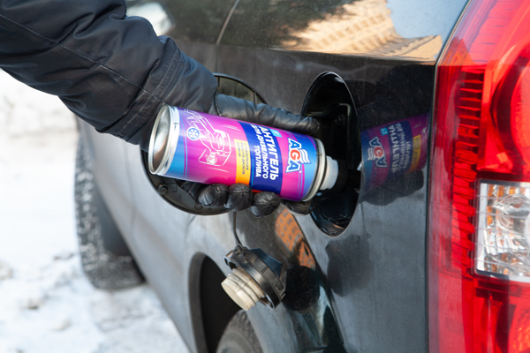
Концентрацию антигеля в дизельном топливе можно повышать до 1:100. Дальнейшее повышение дозировки безопасно, но не эффективно, т. к. больше не приводит к снижению температуры фильтруемости и влечет за собой лишь перерасход средства.

ТАБЛИЦА ДОЗИРОВКИ АНТИГЕЛЕЙ AGA
Используйте таблицу, чтобы быстро подобрать нужную концентрацию антигеля в зависимости от температуры эксплуатации, объема топливного бака и вида дизельного топлива.
